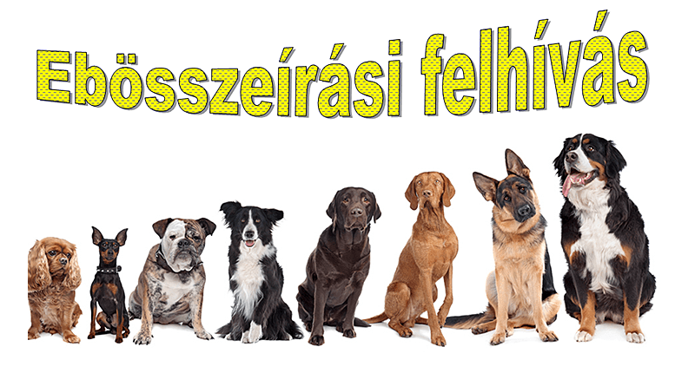
Tisztelt Ebtartók és Ebtulajdonosok !
Környe község területén az állatok védelméről és kíméletéről szóló 1998. évi XXVIII. törvény 42/B. §-a alapján a jogszabályban meghatározott adattartalommal az ebek összeírására kerül sor
2026. szeptember 01. és szeptember 30. között.
A települési önkormányzat az ebösszeírás alapján az ebtartók által szolgáltatott adatokról helyi elektronikus nyilvántartást köteles vezetni. Az eb tulajdonosa, vagy az eb tartója az ebösszeíráskor köteles az adatlapon feltüntetett adatokat a települési önkormányzat rendelkezésére bocsátani.
Az Ebösszeíró adatlap további példányai beszerezhetők a Környei Polgármesteri Hivatalban (2851 Környe, Alkotmány u. 2 ) illetve letölthetők az önkormányzat honlapjáról (www.kornye.hu).
Az ebösszeíró adatlapot ebenként kell kitölteni és eljuttatni a Polgármesteri Hivatal részére az alábbi módokon:
- Személyesen vagy postai úton az alábbi címre:
Környei Polgármesteri Hivatal 2851 Környe, Alkotmány u.2
- elektronikusan:
info@kornye.hu email címre.
Felhívom a lakosok figyelmét arra, hogy a korábbi bejelentés nem mentesít a jelen adatszolgáltatási kötelezettség teljesítése alól.
Az adatszolgáltatási kötelezettség teljesítését és a benyújtott adatlapok valódiságtartalmát szúrópróbaszerűen ellenőrizhetjük. Az adatszolgáltatás megtagadása minden esetben állatvédelmi bírságot vonhat maga után. A bírság legkisebb összege: 75.000.-Ft
A fentieken túl felhívjuk az ebtartók figyelmét, hogy 2013. január 1-től a négy hónaposnál idősebb eb csak transzponderrel (chippel) megjelölve tartható és az ebek oltása kötelező!
Tájékoztatjuk az ebtartókat, hogy amennyiben 2026.09.30-át követően az ebösszeíró adatlapon szereplő adatokban változás állna be, továbbá amennyiben ezen időpont után kerül az eb a felügyelete alá, azt be kell jelenteni a Polgármesteri Hivatal részére, a változást követő 15 napon belül.

Orlovits Tímea sk.
jegyző

